ЭЛЕКТРОННЫЙ ПАСПОРТ
доступности для различных категорий инвалидов
Доступность элементов |  | 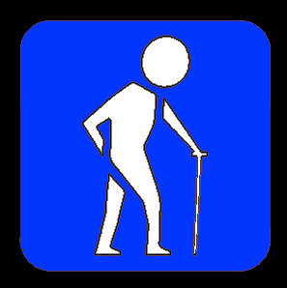
Парковочное место | Временно не доступно | Временно не доступно | Временно не доступно | Временно не доступно
Входная группа и пути движения к зоне оказания услуг | Временно не доступно | Доступно частично | Доступно полностью | Доступно частично
Пути движения и эвакуации внутри здания | Временно не доступно | Доступно частично | Доступно полностью | Доступно частично
Санитарно-гигиенические помещения | Временно не доступно | Доступно частично | Доступно частично | Доступно частично
Система информации и связи | Доступно полностью | Доступно полностью | Доступно полностью | Доступно полностью

